Авторы
Хайтов Вадим Михайлович
Сенкт-Петербургский государтвенный университет, кафедра Зоологии беспозвоночных
ФГБУ «Кандалакшский государственный заповедник»

Бутаковская Мария Павловна
Федеральное государственное автономное образовательное учреждение высшего образования «Санкт-Петербургский политехнический университет Петра Великого».

Башилов Константин Вячеславович
ГБНОУ «Санкт-Петербургский городской Дворец творчества юных», Эколого-биологический центр «Крестовский остров», Лаборатория экологии морского бентоса (гидробиологии)

К материалам и методам

Анализ морских фоссилий
Для сбора эуфоссилий и ихнофоссилий морских беспозвоночных производили расчистку разреза от уровня современного почвенного слоя до глубины 240 см. Ниже указанной отметки располагалась морена (рис. ++), препятствовавшая проведению анализа более древних отложений. При расчистке отмечали визуально выраженные фоссилии, положение которых отмечали на схеме разреза. Для более детального анализа образцы извлекали вместе с окружающим грунтом, фиксировали цианакрилатным клеем и транспортировали в лабораторию. Для определения видовой принадлежности фоссилий проводили сравнение образцов с рецентными формами беломорской макрофауны.

Анализ распределения по глубине рецентных видов
После отнесения фоссилий к наиболее вероятному виду, проводили поиск данных о связи рецентного вида с глубиной. С помощью пакета “robis” (Provoost, Bosch, 2022) из среды языка статистического программиования R (R core team, 2023) были сделаны запросы в Ocean Biodiversity Information System (OBIS, 2025) . Из полученных данных были отфильтрованы только локации из Северного Ледовитого Океана. Для каждого таксона ранга вида были получены значения глубины, на которой данный вид был отмечен в запросе из OBIS. Центральная тенденция в полученном ряду значений глубины была охарактеризована медианой.

К изложению результатов

Вертикальное распределение эуфоссилий и ихнофоссилий донных беспозвоночных

Схема разреза приведена в таблице ++1. Самые нижние (наиболее древние) слои изученной части разреза (глубина 240 см) занимает морена, сложенная крупными камнями (Рис. ++1, C). Чуть выше морены (глубина 200-210 см) располагается слой, состоящий из более мелких камней, пространство между которыми заполнено мелкодисперсными осадками. Вокруг указанных мелких камней и крупных камней морены наблюдаются ожелезненные участки, часто сопряженные с крупными трубками полихет, прилегающих к камням (рис. ++1, A, B). Данные ихнофоссилии были идентифицированы как трубки червей семейства Maldanidae - Nicomache minor (Табл. ++2).
Выше описанного слоя располагается слой (180-200 см, Табл. ++1) серых отложений лишенный остатков макроорганизмов.
Далее, на глубине (120-180 см), располагается слой с богато представленными эуфоссилиями и ихнофоссилиями. На данном уровне разреза наблюдается чередование слоев с различной концентрацией железа, на которую указывает характерный ржавый цвет (рис. ++1, F).
В нижней части описываемой части разреза (110-180 см) в большом количестве представлены трубки полихет с очень характерной чередующейся укладкой светлых и темных частиц (Рис. ++1, D, E). Аналогичную признаки (Табл. ++2) типичны для Galathowenia oculata, семейство Oweniidae, трубки которых устойчивы к механическому разрушению.
Вместе с трубками, описанными выше, в грунте разреза отмечены многочисленные фрагменты и практические целые периостракумы моллюсков (Табл. ++2, рис. ++1, D, E), надежно узнаваемых как Portlandia arctica.
Выше слоев описанного комплекса, без резкого перехода, располагается слой (70-100 см), в котором частыми фоссилиями являются ядра двустворчатых моллюсков (оформленные конгломераты частиц грунта, лишенные кальцинированных створок). Вместе с тем, форма ядер (рис. ++1, G) соответствуют форме раковины Macoma sp. В современной фауне Белого моря мягкие грунты верхних отделов сублиторали заселяют два вида M. balthica и M. calcarea, где эти два вида формируют ассоциацию с полихетами семейства Spionidae. В ассоциации с ядрами двустворчатых моллюсков были обнаружены многочисленные трубки мелких полихет (Табл. ++2, Рис. ++1, H). По характеру расположения в грунте (плотные скопления трубок, «сплетения» трубок, идущих в толще грунта в разных направлениях), размерам и наличию характерной выстилки из мелких частиц внутри трубки («обои») эти ихнофоссилии очень напоминают рецентные плотные поселения Dipolydora quadrilobata.
Выше описанного слоя (50-60 см) располагается слой лишенный выраженных фоссилий.
Самую верхнюю (наиболее молодую) часть разреза (30-50 см от поверхности) занимает слой с хорошо сохранившимися осколками раковин мидий, Mytilus edulis (Табл. ++2, рис. ++1 I). Такого рода отложения (Рис. +++1, J) хорошо соотносятся с ракушечником, подстилающим рецентные мидиевые банки, представленные на нижней литорали Белого моря. Помимо створок мидий в этих слоях отмечены также осколки раковин Macoma sp. и Littorina sp.

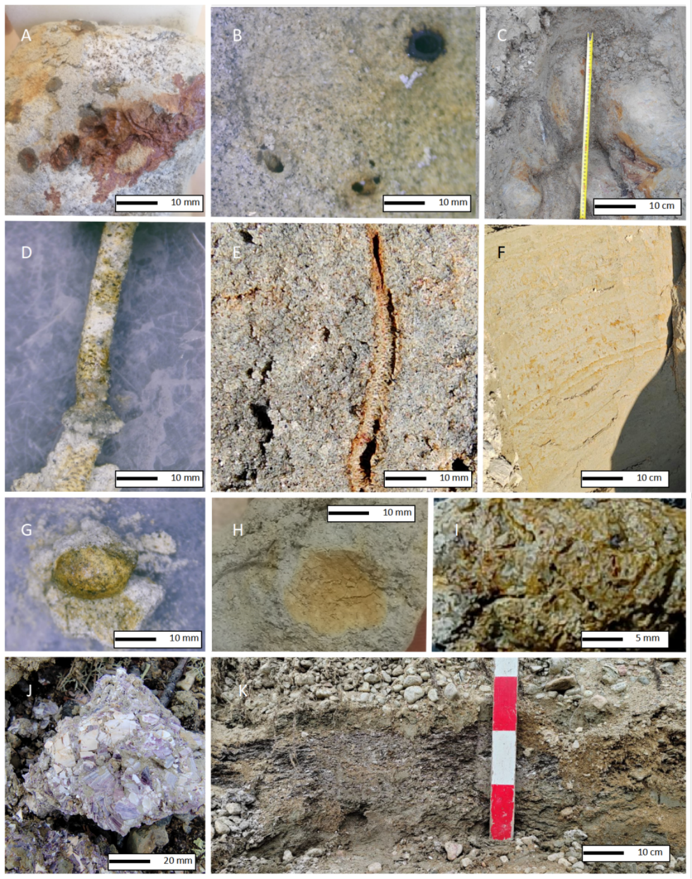

Рисунок +++1. Эуфоссилии и ихнофоссилии, отмеченные на разрезе. A. Трубки, наиболее вероятно принадлежащие полихетам Nicomache minor, ассоциированные с камнями морены (слой 200-240 см). B. Поперечное сечение трубок из того же слоя. C. Крупные камни морены из слоя 240 см. D. Трубки вероятно принадлежаще полихетам Galathowenia oculata (слой 110-160 см). E. Те же трубки, внутренняя поверхность. F. Отложения в слое 60-190 см с выраженными слоями ожелезнения. G. Конхиалин раковины Portlandia arctica (слой 90-120 см). H. Ядро двустворчатого моллюска, вероятно относящееся к Macoma sp. (слой 60-100 см). I. Трубки, вероятно принадлежащие Dipolydora quadrilobata (слой 60-100 см). J. Осколки раковин Mytilus edulis (слой 30-50 см). K. Мидевый ракушечник (слой 30-50).

Таблица ++1. Визуальное описание распределения фоссилий донных беспозвоночных.

Глубина (см) | Визуальное описание | Виды, отмеченные в слое
0 | Гравийно-галичный слой без макрофоссилий | Нет
10 | Гравийно-галичный слой без макрофоссилий | Нет
20 | Гравийно-галичный слой без макрофоссилий | Нет
30 | Гравийно-галичный слой без макрофоссилий | Нет
40 | Мидиевая ракуша | Mytilus edulis; Macoma sp.; Littorina sp.
50 | Мидиевая ракуша | Mytilus edulis; Macoma sp.; Littorina sp.
60 | Серый слой без макрофоссилий | Нет
70 | Слои с повышенным содержанием железа, Отложения с трубками полихет и отдельными моллюсками | Dipolydora quadrilobata; Macoma sp.
80 |  | Dipolydora quadrilobata; Macoma sp.
90 |  | Dipolydora quadrilobata; Macoma sp.
100 | Слои с повышенным содержанием железа, Отложения с многочисленным трубками полихет и многочисленными периостракумами моллюсков | Galathowenia oculata; Portlandia arctica
110 |  | Galathowenia oculata; Portlandia arctica
120 | Слои с повышенным содержанием железа, Отложения с многочисленными трубками полихет; редкие периостракумы моллюсков | Galathowenia oculata; Portlandia arctica
130 |  | Galathowenia oculata; Portlandia arctica
140 |  | Galathowenia oculata; Portlandia arctica
150 |  | Galathowenia oculata; Portlandia arctica
160 | Слои с повышенным содержанием железа, Отложения с отдельными трубками полихет и отдельными моллюсками | Galathowenia oculata; Portlandia arctica
170 |  | Galathowenia oculata; Portlandia arctica
180 |  | Galathowenia oculata; Portlandia arctica
190 | Серый слой без макрофоссилий | Нет
200 | Серый слой без макрофоссилий | Нет
210 | Слой мелких окатанных камней с богатым ожелезнением и трубками полихет | Nicomache minor
220 |  | Nicomache minor
230 |  | Nicomache minor
240 | Морена | Nicomache minor

Таблица +++ 2. Описание массовых форм фоссилий и ихнофоссилий, обнаруженных на разрезе.

Описание фоссилий | Наиболее вероятный вид | Источники с описанием рецентных форм.
Плотные трубки, состоящие из сцементированных песчинок, с ожелезнением. Внутренняя полость трубки свободна от осадка. Трубки плотно прилегают к поверхности камней. Присутсвуют также трубки не связанные с камнями. | Nicomache minor Arwidsson, 1906 | Описание трубок:  Shcherbakova et al., 2017;  Флора и фауна Белого моря: иллюстрированный атлас (2010)
Длинные, тонкие трубки, располагающиеся обычно вертикально в толще осадка. Стенка трубки состоит из прочно сцементированных частиц грунта, преимущественно ориентированных в плоскости перпендикулярной оси трубки. Частицы образуют характерный поперечный рисунок из чередующихся светлых и темных полос. | Galathowenia oculata (Zachs, 1923) | Описание трубки:  https://www.iopan.gda.pl/projects/Polychaeta/list/GalOcu.html  Фотография трубки: Флора и фауна Белого моря: иллюстрированный атлас (2010)
Конхиалиновые выстилки раковин, выделяющиеся на фоне светлого осадка в виде более темных пятен, фактически отпечатки. Отделить конхиалин от осадка не удается, но след от раковины, схраняет характерную видоспецифическую форму. | Portlandia arctica (J. E. Gray, 1824) | Наумов, 2006
Округлые ядра более плотно сцепленных частиц грунта, выявляющиеся при разломе окружающего осадка. При расчистке отложений ядро сохраняет округлую форму, однако кальцинированных остатков раковины не выявляется. Единственная находка осколка раковины была сделана в слое с останками мидий. По форме ядра наиболее вероятным видом, к которому можно отнести эти фоссилии является Macoma balthica, однако надежно отличить их от мелких M.calcarea на имеющемся материале невозможно. | Macoma sp. | Наумов, 2006
Многочисленные трубки, состоящие из мелких частиц, отличающихся от по своему размеру от частиц окружающего грунта. В трубках заметна выстилка из более мелких частиц. Сплетающиеся трубки залегают в толще осадка располагаясь в разных направлениях относительно вертикальной оси разреза. | Dipolydora quadrilobata (Jacobi, 1883)  Возможно присутствие в отложениях также и других сходных видов полихет-трубкостроителей (Pygospio elegans, Fabricia sabella), обитающих сшместно с D.quadrilobata, однако строящие более тонкостенные, хрупкие трубки. | Форма трубок:  Hempel, 1957
Небольшой осколок раковины обнаружен в отложениях мидиевой банки. Небольшой размер осколка не позволяет надежно отнести находку ни к одному из беломорских представителей рода Littorina. | Littorina sp. | Раковины литторин:  Гаевская, 1948
Многочисленные осколки раковин, с характерным синеватым призматическим слоем. Найдены также достаточно хорошо сохранившиеся почти целые створки. Останки расположены компактным слоем. | Mytilus edulis Linnaeus, 1758  Присутствие в отложениях второго вида беломорских мидий (M.trossulus) маловероятно, так как всление этого вида происходило в историческое время (Vainola, Strelkov, 2011). | Наумов, 2006

Анализ распределения рецентных видов по глубине (Табл. ++3) показал, что в нижней части разреза обнаруживаются фоссилии тех видов, которые в рецентных сообществах Ледовитого океана встречаются, в среднем, на достаточно большой глубине (около 100 м). В верхней части разреза представлены более мелководные виды.

Таблица +++ 3. Глубина обитания рецентных видов беспозвоночных, отмеченных в разных слоях разреза.
Species | Number of references from OBIS | Median of species occurrence depth (m) | Median depth of section layer (cm from surface)
Mytilus edulis | 4529 | 10 | 45
Dipolydora quadrilobata | 369 | 19 | 80
Galathowenia oculata | 13616 | 171 | 140
Portlandia arctica | 301 | 25 | 140
Nicomache minor | 23 | 94 | 225

В Обсуждение

Явная корреляция между глубиной поселения видов в современных сообществах с расположением их фоссилий на разных уровнях Колвицкого разреза (Табл. ++2) позволяет трактовать наблюдаемые отложения не как одномоментное захоронение некоторого участка дна, а как сохранившуюся летопись, несущую информацию о плеосукцессии, связанной с изменением глубины водоема, некогда существовашего в данной локации.
Самая древняя часть разреза представлена мореной с мелкодисперсным осадком между камнями. Присутствие трубок N. minor на поверхности камней говорит о том, что морена в период формирования этих отложений не была покрыта слоем осадка. Это является следствием высокой скорости придонного течения. Среди рецентных сообществ Белого моря такое сочетание слабо заиленного каменистого субстрата и трубок N.minor наблюдается на дне салм с мощным проточным режимом (Флора и фауна ..., 2010; персональные наблюдения авторов). Вероятно, на первых этапах палеосукцессии в участке, где находится разрез, проходила салма, соединяющая открытый участок моря с некоторой акваторией, на месте которой в настоящее время находится оз. Колвицкое.
Следующие события, были связаны с изменением проточного режима. Скорость течения снизилась, в пользу чего говорит обильное накопление осадка. Глубина при этом сохранялась достаточно большой, о чем свидетельствует присутствие в в отложениях многочисленных трубок глубоководного вида G. oculata. Сообщества с доминировнием этого вида известны из арктических фьордов с глубин от 50 до 100 м (Деарт, Бритаев, 2014; Larsen, 1997; Oug, Høisœter, 2000). Вероятно, на данном этапе палеосукцессии, вследствие поднятия уровня дна, пролив, описанный выше, исчез и в описываемом районе возник фьорд, остатками которого явлется губа Колвица. В некоторый момент врмени в этом заливе начало формироваться сообщество с доминированием P.arctica. Этому периоду соответствуют отложения с многочисленными фоссилиями данного вида (слой 90 - 110 см, Табл. ++1). Актуалистическая модель сообщества, в котором доминирюут P.arctica и G.oculata, представлена в проливе Великая салма на глубине 69-133 м (Mokievsky et al., 2020).
В этот период существования сообщества, вероятно, наблюдались квазициклические изменения, связанные с накоплением осадка. Об этом свидетельствуют многочисленные чередующиеся слои, имеющие разную окраску (Рис. ++, F). Это можно трактовать, как чередование окислительных (на поверхности грунта) и восстановительных (толща грунта) условий.
Дальнейшее поднятие уровня дна привело к обмелению акватории. Это сопровождалось переходом к сообществам с доминированием более мелководных и, возможно, более теплолюбивых животных (D. quadrilobata + Macoma sp.). Плотные поселения D. quadrilobata характерны для тех участков верхней сублиторали Белого моря, которые расположенных в затишных условиях (Khaitov et al, 1999). Таким условиям вполне соответствуют параметры мелководий многих полузолированных заливов Белого моря. Возможно, что в этот период описываемый участок был кутовой частью фьорда.
В какой-то момент поднятие дна привело к выходу данного участка в верхнюю сублитораль или на литораль, где и сформировалась мидиевая банка. Мощность слоя отложений, соответствующих мидиевой банке невелика, всего около 20 см. В то же время, рецентные мидиевые банки Белого моря подстилаются значительно более толстым слоем ракуши (Хайтов, 1999), мощность которого достигает нескольких десятков сантиметров. Эти слои ракушечника накапливаются вследствие многократно повторяющихся циклов отмирания и возобновления поселения мидий (Khaitov, Lentsman, 2016). В данной локации таких многократных повторений выявлено не было. Это может быть следствием очень быстрого поднятия уровня дна, вследствие которых участок дна, где представлены отложения, быстро превратился в сушу, на чем и закончилась морская часть палеосукцессии.

